SIS – Solceller

I dette forsøg skal I undersøge, hvilke faktorer, der er vigtige, når man skalomdanne solenergi til elektrisk energi. I skal starte med at lave to små basisforsøg og herefter skal I undersøge forskellige sammenhænge.

# Basisforsøg 1:

I dette forsøg skal I måle hvor stor effekt, der skal få en pære til at lyse.

I skal bruge en energimåler, fire ledninger, to krokodillenæb, et solcellepanel og en lampe.

Opstil forsøget som vist på billedet til venstre.

Mål effekten, når solcelle panelet er langt fra lampen og pæren lyser svagt.

Mål effekten, når solcelle panelet er tæt på lampen og pæren lyser kraftigt.

Noter jeres observationer ned og tegn opstillingen. Gentag forsøget med en motor.

# Basisforsøg 2:

I dette forsøg skal I måle lysintensiteten fra forskellige lyskilder

I skal bruge et multimeter, to ledninger og et pyranometer.

Opstil forsøget som vist på billedet til venstre.

Mål på spændingsforskellen på forskellige lyskilder

Tag et billede af lyskilden og beskriv lyskilden kvalitativ, lyser den meget kraftigt, kraftigt, middel eller svagt, meget svagt.

Bestem lysintensiteten i enheden W/m2 ved at omregne 100 mV til 1000 W/m2

Noter i tabellen.

|  |  |  |  |
| --- | --- | --- | --- |
| **Billede** | **Beskrivelse** | **Spændingsfald (mV)** | **Lysintensitet (W/m2)** |
|  |  |  |  |
|  |  |  |  |
|  |  |  |  |

# Undersøgelse 1:

I skal undersøge, hvordan lysintensiteten afhænger af afstanden fra lyskilden.

|  |
| --- |
|  |
| <http://hyperphysics.phy-astr.gsu.edu/hbasees/hframe.html> |

**Brug opstilling fra basisforsøg 1:** Mål sammenhængen mellem afstanden fra lyskilde til energimåleren og effekten.

Lav en graf med intensitet som funktion af afstand.

Foretag en passende regression.

**Brug opstilling fra basisforsøg 2:** Mål sammenhængen mellem afstanden fra lyskilde til pyranometer og lysintensiteten

Lav en graf med intensitet som funktion af afstand.

Foretag en passende regression.

# Undersøgelse 2:

I skal undersøge, hvor stor effekt solcellen modtager fra lampen og hvor stor effekt en pære eller motor modtager fra solcellen.

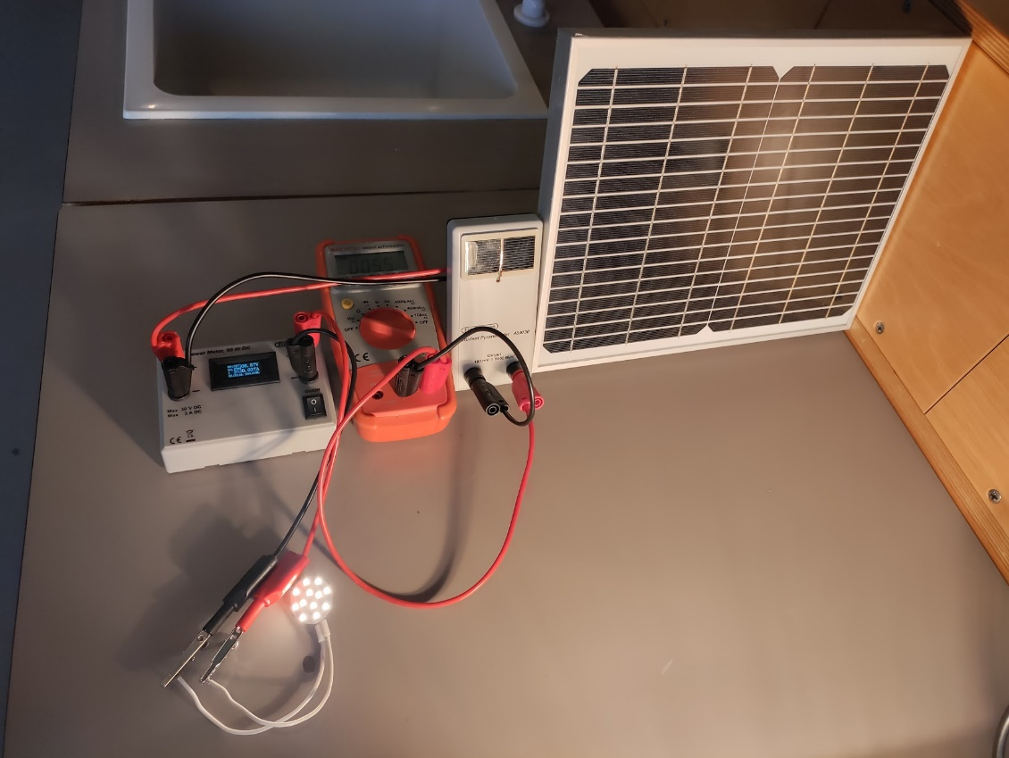Opstil forsøget som vist på billedet til venstre, hvor pyranometer og solcellepanel er i samme afstand.

Mål på spændingsforskellen på pyranometeret

Bestem lysintensiteten i enheden W/m2 ved at omregne 100 mV til 1000 W/m2

Bestem arealet i kvadratmeter af solcellepanelet med en lineal og bestem effekten, den modtager.

Mål effekten af pæren på energimåleren

Bestem forholdet mellem effekten solcellen modtager fra lampen og hvor stor effekt en pære eller motor modtager fra solcellen.

# Undersøgelse 3:

I skal undersøge, hvilken betydning vinklen af solcellepanelet i forhold til lyskilden har i forhold til den energi, der bliver afsat i en motor eller elektrisk pære. 🡪 MG’s forslag til en tydeligere sproglig formulering:  
…den betydning som vinklen mellem solcellepanelet og lyskilde har ik forhold til den energi der bliver afsat i (der er for mange ”i forhold til” i denne sætning…

Overvej hvordan I vil undersøge sammenhængen, opstil en hypotese og udfør forsøget.

# Undersøgelse 4:

Hvilke andre undersøgelser kunne man foretage, som er relevante, når man skal opstille solceller.